[中国人民解放军总医院，兰州大学，北京大学联合研究被曝数据异常，科研诚信亮红灯？](https://mp.weixin.qq.com/s?__biz=MzkyNTc2OTI4Mw==&mid=2247491645&idx=1&sn=1e24b8f47919713e6b4a8947f9407ee6&chksm=c0ec6668f437cfa4b1267a8bdb7149a0cd1bb965801903317ec33b0fc3a9c7840e1aaafe445a&scene=126&sessionid=1742213416)

[慧眼学术](javascript:void(0);)2025-03-17 20:09:35中国香港





**论文信息**

2019年9月，**中国人民解放军总医院，兰州大学，北京大学材料科学与工程学院**在nature communications期刊上发表一篇标题为“Near-infrared light and tumor microenvironment dual responsive size-switchable nanocapsules for multimodal tumor theranostics”**用于多模式肿瘤治疗诊断学的近红外光和肿瘤微环境双重响应的尺寸可切换的纳米胶囊**的论文被质疑。

本工作得到了北京市自然科学基金委员会(L72008)、国家自然科学基金委员会(51672010、21671088、81421004、21431002、51631001、51590882、21575161)、国家重点研发计划(2017YFA0206301、2016YFA0200102)的资助。

doi: 10.1038/s41467-019-12142-4

**通讯作者：**兰州大学 Baodui Wang（音译：汪宝堆）

中国人民解放军总医院  Fugeng Sheng（音译：盛复庚）

北京大学材料科学与工程学院  Yanglong Hou（音译：侯仰龙）

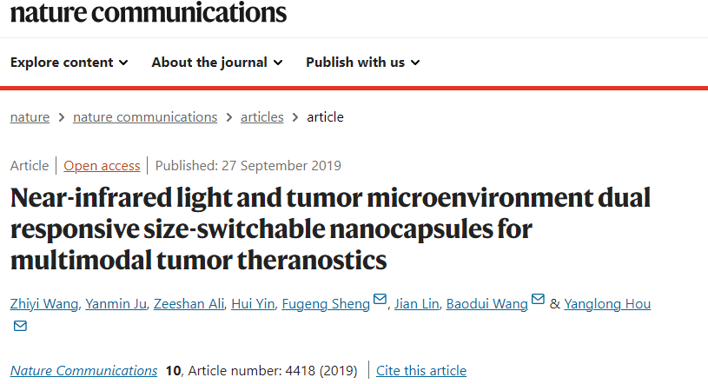

**质疑信息**

**2025年3月，Sholto David在 Pubpeer 论坛上发表评论：**

图6f:标记为显示不同治疗条件的图像之间存在意外的重叠。请作者检查并评论？

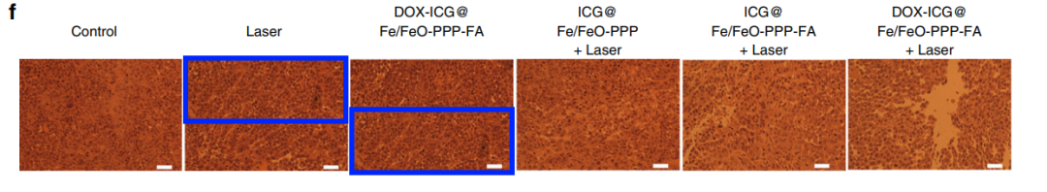

图6c:该图中有几个小鼠的图像非常相似，不可能是在不同的时间拍摄的，也不可能是不同的个体小鼠。我添加了彩色矩形来表示我的意思。老实说，如果你看看手套上的褶皱和皱纹，很明显这些不是相隔几天拍摄的图像。请作者检查他们的数据好吗？

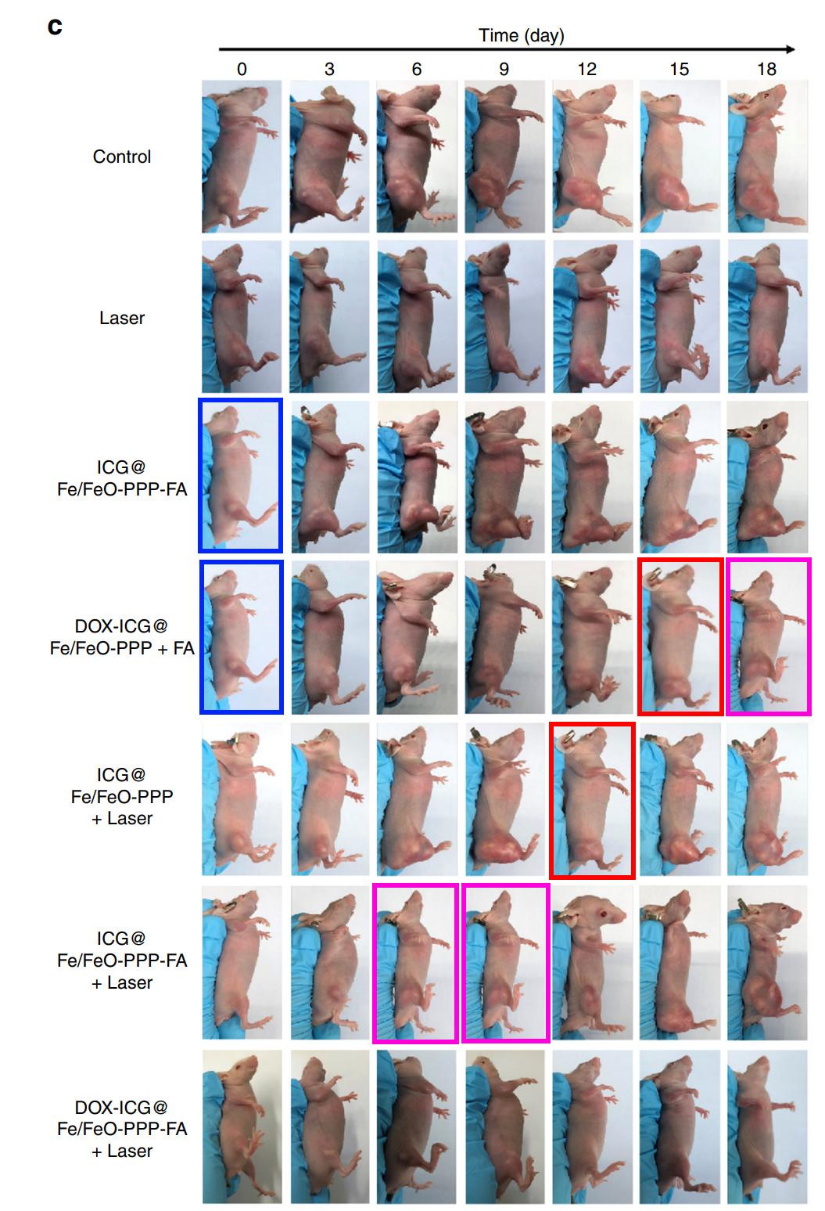

**经过慧眼学术再次查重后发现大量重复。（见下图）**

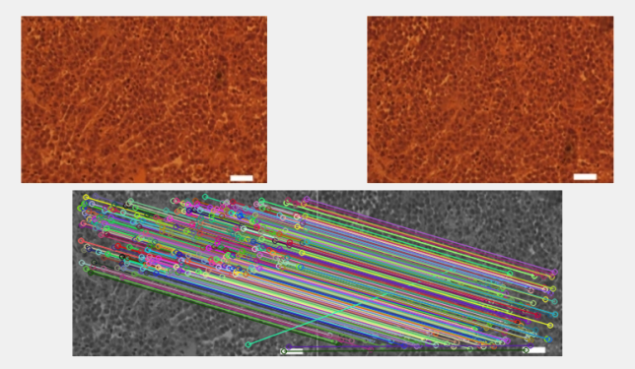

消息来源：

https://pubpeer.com/publications/FE2E8420374ED679DF8C3BF238F75B#2

声明：

若认为本内容侵犯您或者单位的权益，请速与我们联系并详述侵权情况。我们将依法快速处理，移除涉嫌侵权内容。

联系QQ   1729349097

**往期推荐:**

[引爆全网的学术不端克星神器！一键本地检测，全网最低价，再也不用担心图片误用和第三方图片造假的神器来啦](https://mp.weixin.qq.com/s?__biz=MzkyNTc2OTI4Mw==&mid=2247484961&idx=1&sn=d8a51a591fb0c959e88bc92de949b52c&scene=21#wechat_redirect)

[委员建议：将学术不端行为与其他造假行为一样入“罪”](https://mp.weixin.qq.com/s?__biz=MzkyNTc2OTI4Mw==&mid=2247491231&idx=1&sn=bf06908b0e9e428754f6000aee228d8e&scene=21#wechat_redirect)

[震惊！河南省人民医院心血管外科主任论文竟是“论文工厂”流水线产品？](https://mp.weixin.qq.com/s?__biz=MzkyNTc2OTI4Mw==&mid=2247491571&idx=1&sn=0ce3100f8b7084fae0fccb803a2d4c92&scene=21#wechat_redirect)

[河南大学淮河医院泌尿外科论文疑遭PS篡改，引发学术诚信质疑](https://mp.weixin.qq.com/s?__biz=MzkyNTc2OTI4Mw==&mid=2247491539&idx=2&sn=bfefddd0037ea1ef24a9aaad82888d3d&scene=21#wechat_redirect)

[东北农业大学生命科学学院&黑龙江省农业科学院合作论文图片重复问题引发广泛关注！](https://mp.weixin.qq.com/s?__biz=MzkyNTc2OTI4Mw==&mid=2247491539&idx=4&sn=6f192ee7d7d72c7c1a59c822ec3cf758&scene=21#wechat_redirect)